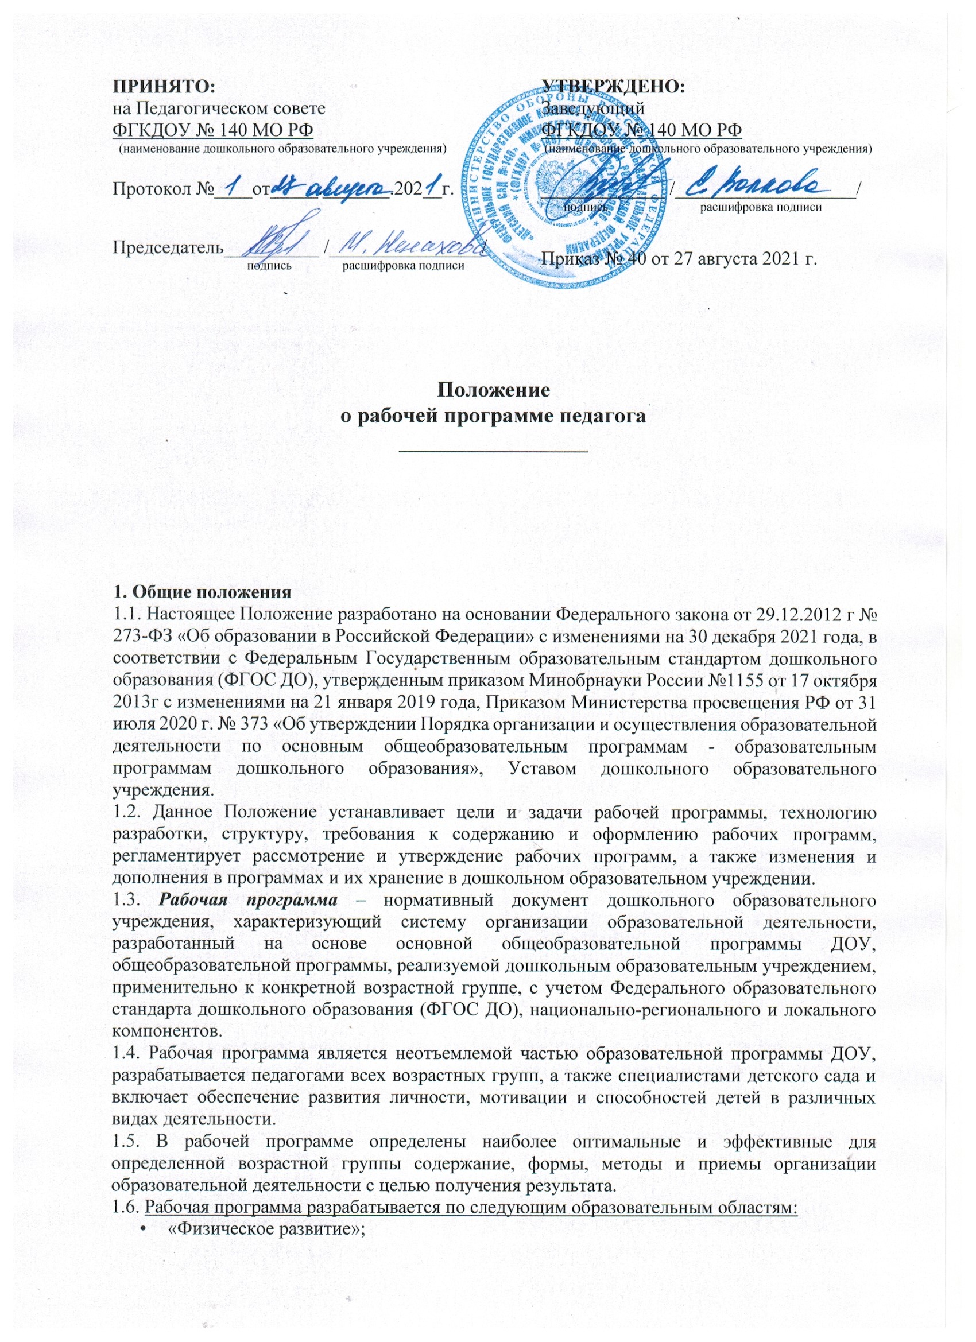
- «Социально-коммуникативное развитие»;
- «Познавательное развитие»;
- «Речевое развитие»;
- «Художественно - эстетическое развитие».
1.7. Структура рабочей программы является единой для всех педагогических работников, выполняющих обязанности в дошкольном образовательном учреждении.
1.8. Воспитали ДОУ, работающие в одной группе, совместно разрабатывают рабочую программу для контингента воспитанников этой группы. Учитель-логопед, учитель-дефектолог разрабатывают рабочую программу на свою группу с учетом возрастных особенностей контингента воспитанников. Педагог-психолог, музыкальный руководитель, инструктор по физической культуре разрабатывают рабочую программу на каждую возрастную параллель с учетом особенной контингента воспитанников.
1.9. Рабочая программа составляется педагогом на учебный год.
1.10. Проектирование содержания образования осуществляется педагогическими работниками в соответствии с уровнем их профессионального мастерства и авторским видением.
1.11. За полнотой и качеством реализации рабочей программы осуществляется должностной контроль со стороны заведующего и старшего воспитателя дошкольного образовательного учреждения.

2. Функции, цели и задачи рабочей программы
2.1. Цель рабочей программы - адаптация содержания форм, методов педагогической деятельности к условиям ДОУ (особенности развития детей, формирование возрастных групп, нестандартность индивидуальных результатов обучения и воспитания).
2.2. Рабочая программа выполняет следующие основные функции:
- нормативную (рабочая программа – документ, на основе которого осуществляется контроль за прохождением программы);
- информационную (рабочая программа - позволяет получить представление о целях, содержании, последовательности изучения образовательной программы);
- методическую (определяет пути достижения планируемых результатов освоения образовательной программы дошкольного образования, используемые методы, образовательные технологии);
- организационную (рабочая программа определяет основные направления деятельности педагога и воспитанников, формы их взаимодействия, использование средств обучения).
2.3. Задачи рабочей программы:
- дать представление о практической реализации компонентов Федерального государственного образовательного стандарта дошкольного образования (ФГОС ДО).
- определить содержание, объем и порядок изучения образовательной области с учетом целей, задач, специфики образовательной деятельности дошкольного образовательного учреждения и контингента воспитанников.
2.4. Рабочая программа регламентирует деятельность воспитателей, специалистов и воспитанников дошкольного образовательного учреждения в ходе образовательной деятельности по конкретной образовательной программе.
2.5. Рабочая программа:
- конкретизирует цели и задачи изучения определенного раздела программы;
- определяет объем и содержание учебного материала, умений и навыков, которыми должны овладеть воспитанники дошкольного образовательного учреждения;
- оптимально распределяет учебное время по темам;
- способствует совершенствованию методики проведения занятий;
- активизирует познавательную деятельность воспитанников дошкольного образовательного учреждения, развитие их творческих способностей;
- отражает специфику региона Российской Федерации;
- применяет современные образовательные и информационные технологии.

3. Технология разработки рабочей программы
3.1. Разработка содержания рабочей программы должна отвечать ведущему критерию — соответствие современному содержанию и технологиям дошкольного образования, основным направлениям личностно-ориентированного взаимодействия с воспитанниками ДОУ, принципам, заложенным в Федеральном государственном образовательном стандарте дошкольного образования (ФГОС ДО).
3.2. Рабочая программа должна отвечать следующим характеристикам:
- Целостность — обеспечение согласованности и полноты взаимодействия и последовательности действий для реализации цели;
- Реалистичность — соответствие цели и предлагаемых средств ее достижения;
- Актуальность — ориентация на потребности сегодняшнего дня системы дошкольного образования детей;
- Прогностичность — способность в планируемых целях и действиях проектировать эффективные решения;
- Рациональность — определение таких способов достижения цели, которые в конкретных условиях позволят получить максимально достижимый результат;
- Контролируемость — определение ожидаемых результатов на основе отражения соответствующих способов их проверки;
- Корректируемость — своевременное обнаружение и быстрое реагирование на возникающие отклонения и изменения.
3.3. Основной характеристикой рабочей программы педагога ДОУ являются развивающий характер, учет возможностей самовыражения воспитанников, комплексный и интегрированный подход к содержанию, сочетание коллективных и индивидуальных форм педагогической деятельности, показатели результативности освоения детьми того или иного уровня содержания.
3.4. Рабочая программа разрабатывается педагогическими работниками (специалистами) на основе образовательной программы с учетом приоритетного направления предоставления образовательных услуг в соответствии с ФГОС дошкольного образования по следующим областям: «Социально-коммуникативное развитие», «Познавательное развитие», «Речевое развитие», «Художественно-эстетическое развитие», «Физическое развитие» на каждую группу на один учебный год.
3.5. Проектирование содержания дошкольного образования на уровне отдельной образовательной области осуществляется индивидуально каждым педагогом ДОУ в соответствии с уровнем его профессионального мастерства и авторским видением содержания образовательной области. Должно обеспечивать развитие личности детей дошкольного возраста в различных видах общения и деятельности с учётом их возрастных, индивидуальных психологических и физиологических особенностей по основным направлениям развития.
3.6. Рабочая программа должна:
- четко определять ее место в образовательной программе дошкольного образования, задачи;
- реализовать системный подход в отборе программного материала;
- конкретно определить требования компетентностям;
- рационально определить формы организации образовательной деятельности с учетом возрастных особенностей воспитанников дошкольного образовательного учреждения.
3.7. Воспитатели и иные педагогические работники дошкольного образовательного учреждения разрабатывают свои программы с учетом выполнения требований настоящего Положения.
3.8. Допускается разработка рабочей программы творческой группой педагогов ДОУ. Данное решение должно быть принято коллегиально на Педагогическом совете и утверждено приказом заведующего дошкольным образовательным учреждением.

4. Структура рабочей программы
4.1. Структура программы является формой представления образовательных областей как целостной системы, отражающей внутреннюю логику организации учебно-методического материала, и включает в себя следующие элементы:
Титульный лист
Введение
I. Целевой раздел программы (обязательная часть)
1. Пояснительная записка
1.1. Цели и задачи реализации программы.
1.2. Принципы и подходы к формированию программы.
1.3. Характеристика особенностей развития детей раннего и дошкольного возраста, воспитывающихся в дошкольном образовательном учреждении.
2. Планируемые результаты основания программы (целевые ориентиры)
2.1. Целевые ориентиры образования в раннем возрасте.
2.2. Целевые ориентиры образования в дошкольном возрасте
II. Содержательный раздел программы (обязательная часть)
1. Описание образовательной деятельности в соответствии с направлением развития воспитанника:
1.1. Образовательная область «Социально-коммуникативное развитие»
1.2. Образовательная область «Познавательное развитие»
1.3. Образовательная область «Речевое развитие»
1.4. Образовательная область «Художественно-эстетическое развитие»
1.5. Образовательная область «Физическое развитие»
2. Часть рабочей программы, формируемая участниками образовательных отношений.
2.1. Особенности образовательной деятельности разных видов и культурных практик.
2.2. Способы направления поддержки детской инициативы.
2.3. Особенности взаимодействия педагогического коллектива дошкольного образовательного учреждения с семьями воспитанников.
2.4. Содержание индивидуальной коррекционной деятельности.
III. Организационный раздел
1. Особенности ежедневной организации жизни и деятельности воспитанников.
2. Организация режима пребывания детей в группе дошкольного образовательного учреждения.
3. Особенности традиционных праздников, событий, культурно-массовых и спортивных мероприятий.
4. Особенности организации развивающей предметно-пространственной среды.
5. Обеспеченность методическими материалами и средствами обучения и воспитания.
IV. Приложения
Приложение 1. Список детей группы.
Приложение 2. Характеристика родительского состава.
Приложение 3. Перспективный план НОД на учебный год.
Краткая презентация программы.

5. Требования к содержанию рабочих программ
5.1. Титульный лист должен содержать:
- название рабочей программы;
- наименование дошкольного образовательного учреждения, в котором работает педагогический работник – составитель рабочей программы;
- ФИО и должность заведующего дошкольным образовательным учреждением, утвердившего рабочую программу;
- возрастную категорию воспитанников ДОУ, для которой разработана данная программа;
- сведения о разработчиках (ФИО, данные о квалификации разработчиков);
- сведения об утверждении программы (кем и когда была утверждена);
- название населенного пункта, в котором находится дошкольное образовательное учреждение;
- год составления рабочей программы.
5.2. Введение
5.2.1. Введение рабочей программы должно содержать:
- обоснование актуальности программы с точки зрения современного развития дошкольного образования;
- теоретические основы предлагаемой программы, в том числе ведущую идею программы;
- обоснование специфики отбора содержания программы, указание возраста воспитанников дошкольного образовательного учреждения, для которых предназначено содержание данной программы.
5.2.2. Во введении программы необходимо обозначить:
- исходный уровень развития способностей, предшествующих знаний, умений, навыков детей, необходимых для качественного освоения воспитанниками ДОУ содержания рабочей учебной программы;
- прогнозируемые результаты освоения детьми программного содержания (объем представлений, умений, навыков, развитие интегративных качеств ребенка);
- наметить цель и задачи рабочей программы;
- описать инструментарий определения эффективности освоения воспитанниками содержания предлагаемой рабочей программы (содержание тестов, заданий и т. п., представляется в приложении к программе).
5.2.3. Следует также указать:
- временную продолжительность реализации рабочей программы;
- условия для реализации программы;
- особенности организации педагогической деятельности;
- условия для организации творческой, проблемной, исследовательской и проектной деятельности детей;
- условия для организации индивидуальных, групповых, коллективных занятий с воспитанниками дошкольного образовательного учреждения.
5.2.4. Логика изложения рабочей программы педагогического работника предполагает наличие цели, конкретизируемой в задачах и методах их решения, прогнозируемого результата и критериев его оценки.
5.2.5. Необходимыми требованиями к формулировке цели являются:
- конкретность;
- достижимость;
- измеримость;
- понятность;
- ограниченность во времени.
5.2.6. При формулировании цели рабочей программы необходимо исходить из приоритета воспитания развивающейся личности воспитанника ДОУ, контекста целевых установок системы дошкольного образования детей, потенциала дошкольного образовательного учреждения.
5.2.7. Цель программы выражается в однозначных для понимания формулировках и характеризует ведущий компонент содержания рабочей учебной программы - знания, способы деятельности, опыт ценностных отношений и творческий опыт воспитанников дошкольного образовательного учреждения. Сайт-источник http://ohrana-tryda.com/
5.2.8. Цель необходимо описать так, чтоб о ее достижении можно было судить однозначно. Исходя из точной формулировки цели, будет очевиден прогнозируемый результат - описательная модель будущих результатов освоения воспитанниками дошкольного образовательного учреждения содержания рабочей учебной программы.
5.3. Пояснительная записка
5.3.1. Степень подробности описания содержания рабочей программы (по направлениям развития детей дошкольного возраста и разделам образовательной деятельности) зависит от автора, но вместе с тем обусловлена необходимостью соблюдения таких качественных характеристик, как понятность и доступность.
5.3.2. В содержании рабочей учебной программы последовательно и системно раскрывается то содержание, которое будет изучаться с воспитанниками дошкольного образовательного учреждения в процессе НОД.
5.3.3. Содержание может быть представлено в виде задач, тем, разделов, блоков и т.д. В описательном варианте основное содержание рабочей учебной программы указывает на последовательность изучения материала, характерные признаки содержательной направленности, отчетливый образ предполагаемых результатов, характерные признаки взаимосвязи содержания образовательных программ и содержания, превышающего требования стандарта в соответствии с видом дошкольного образовательного учреждения.
5.4. Перспективное планирование деятельности
5.4.1. После Пояснительной записки следует перспективное планирование деятельности с воспитанниками ДОУ каждой возрастной группы.
5.4.2. Варианты перспективного планирования: содержание, формы, методы, приемы, прогнозируемые результаты, условия реализации рабочей программы, тем самым представляя целостный, законченный вариант предъявления и оформления основного содержания рабочей учебной программы.
5.4.3. Каждый разработчик рабочей программы вправе выбрать свою форму перспективного плана, разработанного в соответствии с принципом комплексно-тематического планирования.
5.5. Показатели результативности реализации программы (модель предполагаемых результатов освоения содержания программы воспитанниками ДОУ).
5.5.1. Показатели результативности реализации рабочей программы предполагают в описательном или схематическом варианте определить те предполагаемые результаты, на достижение которых указывает цель программы.
5.5.2. Показатели рассматриваются как совокупность решения задач обучающего, развивающего и воспитывающего характера.
5.5.3. Педагогу уместно указать планируемые промежуточные и итоговые результаты освоения программы по образовательным областям или интегративным качествам (в соответствии с рекомендациями, заложенными в Образовательной программе дошкольного образовательного учреждения).
5.6. Информационно-методическое обеспечение программы
5.6.1. Информационно-методическое обеспечение рабочей программы педагога ДОУ предполагает информацию об обеспеченности программы всем необходимым материалом, оборудованием, техническими и иными средствами обучения.
5.6.2. Для полноты восприятия и проектирования необходимых условий реализации рабочей учебной программы уместней представлять материал в таблице, что позволит целостно увидеть информационно-методическое обеспечение, которое необходимо для реализации самой программы.
5.6.3. Информационно-методическое обеспечение программы можно представлять и в других формах схематического изображения: «спирали», «планетарной» модели и т. д. (в зависимости от структуры программы и ее содержания). Если в перспективном планировании содержания программы предусмотрен раздел описания информационно-методического обеспечения, то отдельно выводить данную структурную единицу программы представляется нецелесообразным.
5.7. Учебно-тематический план
5.7.1. В данном разделе необходимо представить количество видов непосредственно образовательной деятельности с учетом рекомендаций Примерной образовательной программы и Образовательной программы дошкольного образовательного учреждения.
5.7.2. В том случае, если содержание рабочей программы педагога реализуется не только в процессе НОД, но и в процессе совместной деятельности с воспитанниками, рекомендуется включить в УТП другие формы организации педагогической деятельности.
5.7.3. Аналогично включаются в учебно-тематический план любые другие формы организации детской деятельности с учетом их распределения по часам или без него (дополнительное образование).
5.7.4. В рабочую программу педагога необходимо включить учебно-тематический план той возрастной группы, по которой составляется сама рабочая программа.

6. Требования к оформлению рабочих программ.
6.1. Набор текста производится в текстовом редакторе Microsoft Word одной стороны листа формата А4, тип шрифта: Times New Roman, размер - 12 (14) пт.
6.2. Оформление титульного листа:
- название рабочей программы – по центру;
- наименование дошкольного образовательного учреждения, в котором работает разработчик (или составитель) рабочей программы – по центру вверху страницы;
- ФИО и должность руководителя образовательного учреждения, утвердившего рабочую программу – в шапке в правом верхнем углу;
- возрастную категорию детей, для которой разработана данная программа;
- сведения о разработчиках (ФИО, данные о квалификации разработчиков);
- сведения об утверждении программы (кем и когда была утверждена);
- название населенного пункта, в котором находится образовательное учреждение – по центру внизу страницы;
- год составления рабочей программы – по центру внизу титульной страницы.
6.3. По контуру листа задаются поля:
- левое - 30 мм;
- правое -1,5 мм.
- верхнее и нижнее - 20 мм.
6.4. Библиография оформляется в соответствии с ГОСТом.

7. Рассмотрение и утверждение рабочих программ
7.1. Рабочие программы рассматриваются на Педагогическом совете дошкольного образовательного учреждения.
7.2. Рабочие программы педагогов разрабатываются и рекомендуются к реализации до конца учебного года в указанных возрастных группах.
7.3. Педагогический совет ДОУ выносит свое решение о соответствии рабочей программы существующим требованиям и Уставу дошкольного образовательного учреждения.
7.4. Утверждение рабочих программ заведующим детским садом осуществляется до 10 сентября текущего учебного года.
7.5. Оригиналы рабочих программ, утвержденные заведующим ДОУ, находятся на возрастных группах. В течение учебного года заместитель заведующего осуществляет должностной контроль реализации рабочих программ.

8. Изменения и дополнения в рабочих программах
8.1. Рабочие программы являются документами, отражающим процесс развития дошкольного образовательного учреждения.
8.2. Рабочие программы могут изменяться, однако воспитанники ДОУ, начавшие изучение учебного предмета по рабочей программе конкретного года разработки, должны завершать обучение по данной рабочей программе на соответствующем уровне образования.
8.3. Основания для внесения изменений:
- предложения педагогов по результатам работы в текущем учебном году;
- обновление списка литературы;
- предложения Педагогического совета, администрации дошкольного образовательного учреждения.
8.4. По решению Педагогического совета к рабочим программам может прикладываться:
- календарно - тематическое планирование;
- методические разработки по проведению различных форм организации образовательной деятельности с указанием целей, задач, хода проведения, ожидаемых результатов и образцов их оформления и т.д.
8.5. Дополнения и изменения к рабочим программам педагогических работников дошкольного образовательного учреждения могут вноситься ежегодно перед началом нового учебного года. Изменения вносятся в рабочие программы в виде вкладыша «Дополнения к рабочим программам». Оригинал положения на странице http://ohrana-tryda.com/node/2191
8.6. При накоплении большого количества изменений рабочие программы корректируются в соответствии с накопленным материалом.

9. Контроль
9.1. Контроль осуществляется в соответствии с годовым планом дошкольного образовательного учреждения.
9.2. Ответственность за полноту и качество реализации рабочей программы возлагается на воспитателей и специалистов дошкольного образовательного учреждения.
9.3. Ответственность за контроль полноты реализации рабочих программ возлагается на заместителя заведующего дошкольным образовательным учреждением.

10. Хранение рабочих программ
10.1. Рабочие программы хранятся в методическом кабинете дошкольного образовательного учреждения.
10.2. К рабочим программам имеют доступ все воспитатели, а также администрация дошкольного образовательного учреждения
10.3. Рабочие программы хранятся 3 года после истечения срока ее действия.

11. Заключительные положения
11.1. Настоящее Положение о рабочей программе является локальным нормативным актом ДОУ, принимается на Педагогическом совете и утверждается (либо вводится в действие) приказом заведующего дошкольным образовательным учреждением.
11.2. Все изменения и дополнения, вносимые в настоящее Положение, оформляются в письменной форме в соответствии действующим законодательством Российской Федерации.
11.3. Положение принимается на неопределенный срок. Изменения и дополнения к Положению принимаются в порядке, предусмотренном п.11.1 настоящего Положения.
11.4. После принятия Положения (или изменений и дополнений отдельных пунктов и разделов) в новой редакции предыдущая редакция автоматически утрачивает силу.

